Practicum landbouwwerktuigen

Taak ploegen

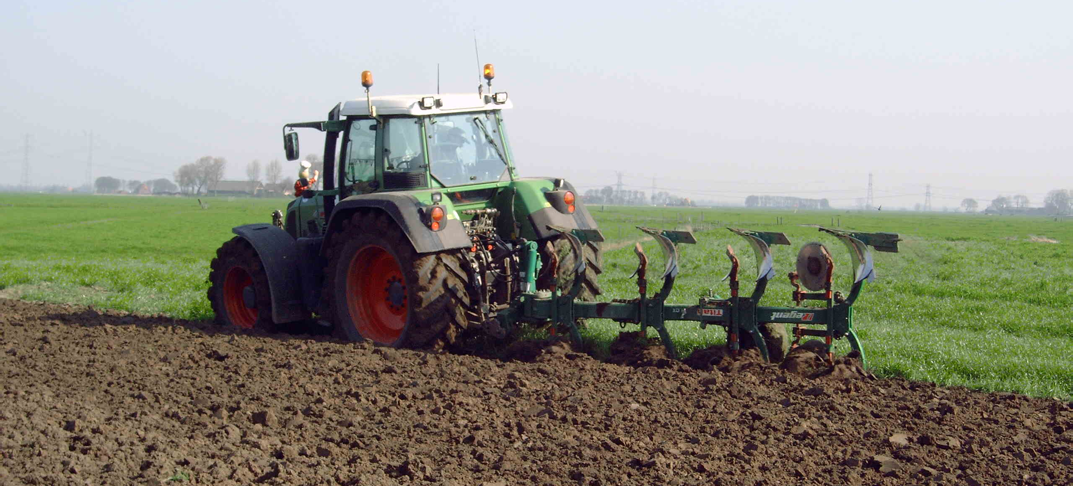

Onderwerp : De ploeg
Leerdoelen : De leerling kan de onderdelen van een ploeg benoemen
De leerling kan de basisafstellingen van een ploeg
uitvoeren
De leerling begrijpt de principes en kan deze toelichten

Hulpmiddelen : Ploeg en tractor

Literatuur : Theorie ploeg (Livelink)

Taak Ploegen

- algemeen ploegen

  - Wat is het merk van de ploeg? …Lemken………………………………..

  - De wijze van trekken is bij deze ploeg: (zet een cirkel om het goede antwoord)

Aanbouwploeg / halfgedragen ploeg / getrokken ploeg

  - Deze ploeg is van het type: (zet een cirkel om het goede antwoord)

Wentelploeg / rondgaande ploeg

  - Het is een ….. schaar ploeg.

  - Wat is het benodigde vermogen voor deze ploeg?

  - Het benodigde vermogen voor deze ploeg is …….. kW (…..pk)

  - Noteer twee voordelen van ploegen.

…………………………………………………………………………………………………

…………………………………………………………………………………………………

  - In welk jaargetijde kan zandgrond het beste worden geploegd?

…………………………………………………………………………………………………

…………………………………………………………………………………………………

  - Wat is hiervan de reden?

…………………………………………………………………………………………………

…………………………………………………………………………………………………

  - In welk jaargetijde kan kleigrond het beste worden geploegd?

…………………………………………………………………………………………………

…………………………………………………………………………………………………

  - Wat is hiervan de reden?

…………………………………………………………………………………………………

…………………………………………………………………………………………………

herkenning van de onderdelen
Doel
Je kunt de onderdelen van een ploeg benoemen en de functie van die onderdelen aangeven.

  - Aan een ploeg zitten veel onderdelen met vreemde namen. De volgende onderdelen kunnen aan een ploeg zitten:

1 rister;
2 voorschaar;
3 zoolijzer;
4 driepuntsbok;
5 schaar;
6 ploegboom;
7 ploeganker;
8 tipkouter;
9 schijfkouter;
10 schaarpunt;
11 steun/transport wiel.

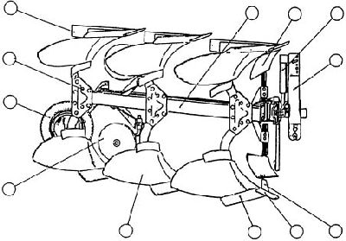

  - Vul de nummers van de onderdelen uit de bovenstaande lijst in figuur in.

  - Kies met een andere leerling drie onderdelen van de ploeg en kijk of jullie de functie hetzelfde beschreven hebben. Vermeld hieronder de eventuele verschillen

……………………………………………………………………………………………………

……………………………………………………………………………………………………

2.4 In de onderstaande tabel de functie van de onderdelen in.

Onderdeel | Functie
rister
voorschaar
zoolijzer
kop
schaar
ploegboom
ploeganker
tipkouter
schijfkouter
schaarpunt
steunwiel

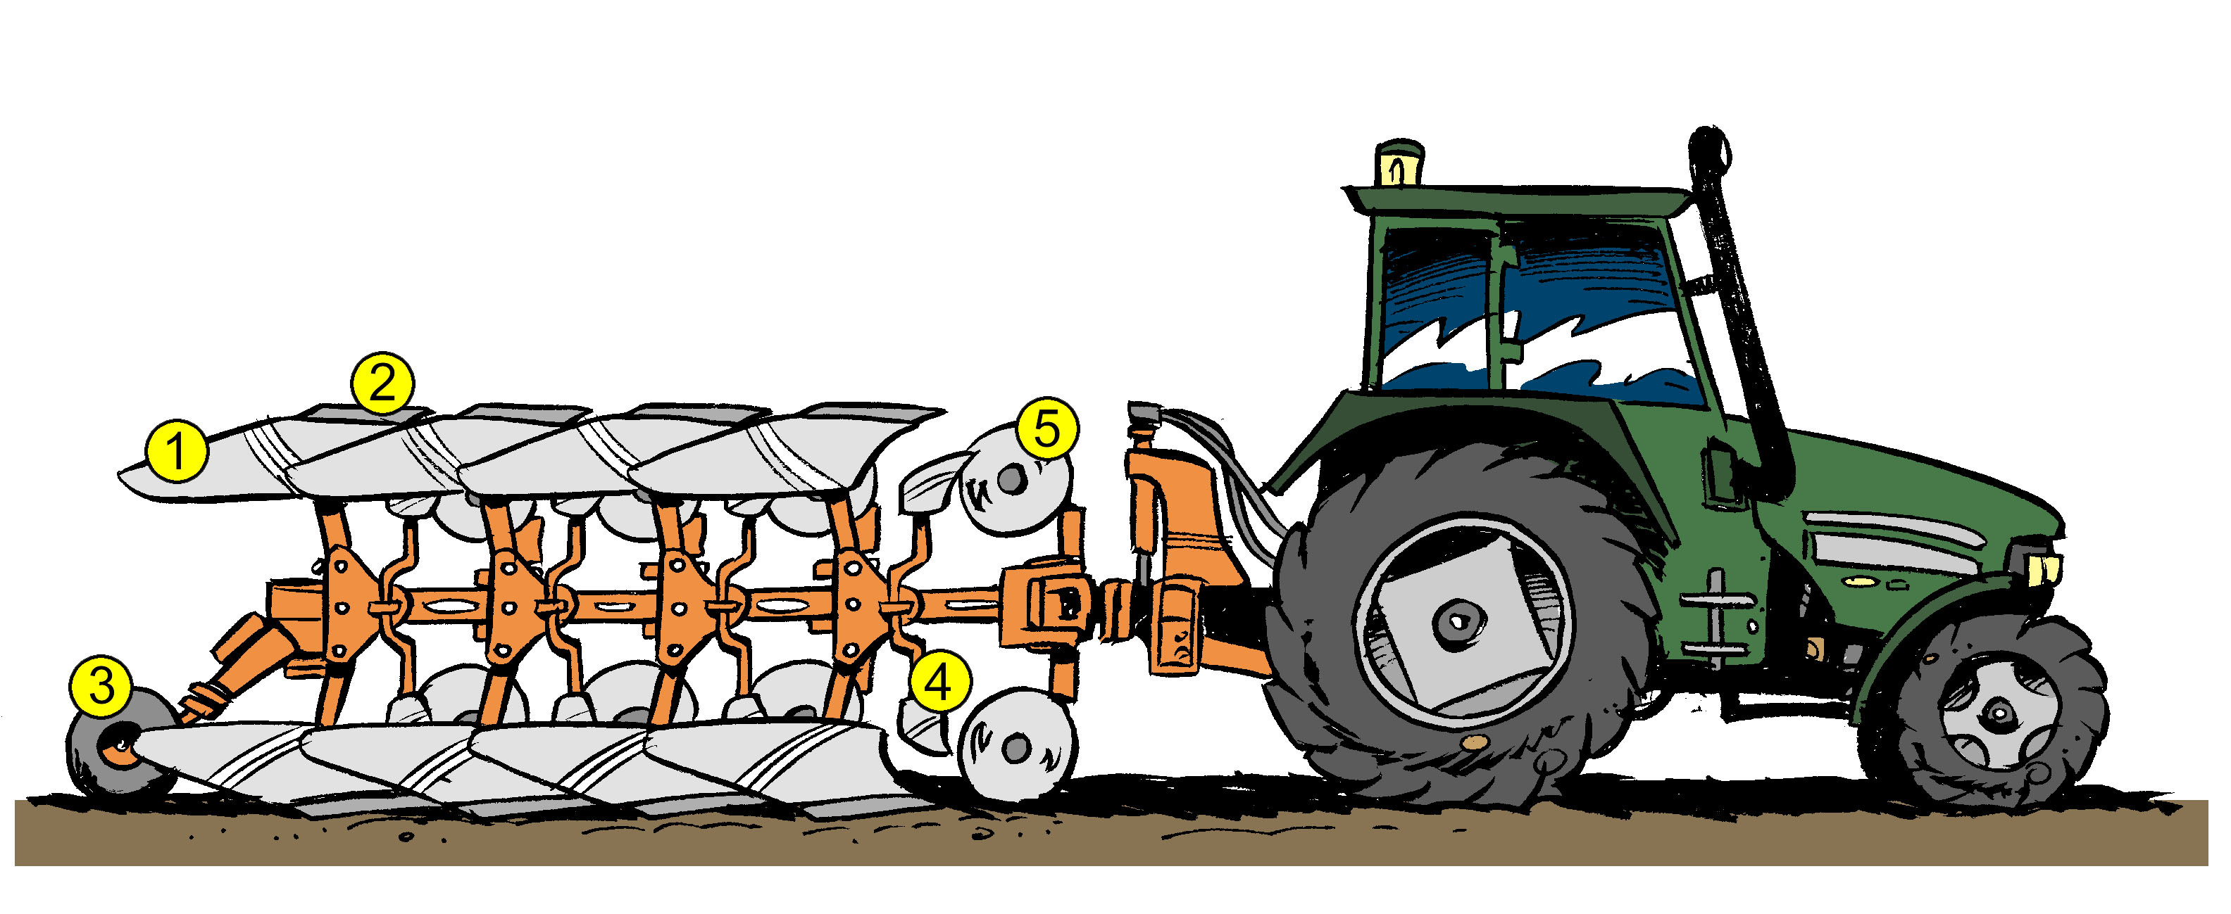

Twee belangrijke onderdelen zijn het rister en de schaar. Samen worden zij ook wel het ploeglichaam genoemd.

De basisafstelling van de ploeg.

Wat is een normale ploegdiepte?

……………………………………………………………………………

Omschrijf op een duidelijke manier (welke handelingen?) hoe stel je de gewenste ploegdiepte hebt afgesteld.

……………………………………………………………………………

……………………………………………………………………………

……………………………………………………………………………

De ploeg stel je vlak in de lengte met:

……………………………………………………………………………

Deze ploeg stel je vlak in de breedte met:

……………………………………………………………………………

Welk soort kouters zijn er op de ploeg bevestigd? (omcirkel het goede antwoord)

schijfkouters / tipkouters / meskouters

Op welke scharen bevinden zich deze kouters? (omcirkel het goede antwoord)

1e schaar / 2e schaar / 3e schaar

Stel, er is een schijfkouter bevestigd, hoe moet deze dan worden afgesteld? (geef een duidelijke omschrijving van de verschillende handelingen)

……………………………………………………………………………

……………………………………………………………………………

Hoe diep mogen de schijfkouters maximaal staan?

……………………………………………………………………………

Hoe diep mag de voorschaar staan? ……. .cm

Waarmee stellen we bij deze ploeg de breedte van de eerste schaar af?

……………………………………………………………………………

Meet de breedte die de tweede schaar ploegt. Dit is ………cm.

Hoe breed zal de eerste schaar moeten ploegen? Dit is ……cm.

  - Aan welke voorwaarden moet een combinatie van trekker en ploeg voor transport over de openbare weg voldoen?

Stabilisatie | Los / Vast*
hefstangen | Even lang / Niet even lang*
Instelling hefinrichting | Positie regeling / Weerstandregeling*
Lengte bord | Wel / Niet*
Zwaailamp | Wel / Niet*
Afgeknotte driehoek | Wel / Niet*
* streep het foute antwoord door!

- Opmeten / uitlijnen van de ploeg

De ploeg hangt in de hefinrichting van de tractor. Laat de hef omlaag in verband met de veiligheid. Beantwoord aan de hand van de ploeg onderstaande vragen.

Wat wordt er bedoeld met het uitlijnen van een ploeg?

……………………………………………………………………………

……………………………………………………………………………

Waarom is het uitlijnen van een ploeg nodig?

……………………………………………………………………………

……………………………………………………………………………

Om een ploeg uit te kunnen lijnen is het noodzakelijk om te weten of de ploeglichamen allemaal hetzelfde staan ten opzichte van de ploegboom.

Ga aan de hand van de nummers op de tekening de verschillende maten nameten op de ploeg en noteer ze meteen in het schema. Trek daarna een conclusie over deze ploeg.

Meet van de ploeglichamen onderstaande maten op en vul deze in de tabel in.
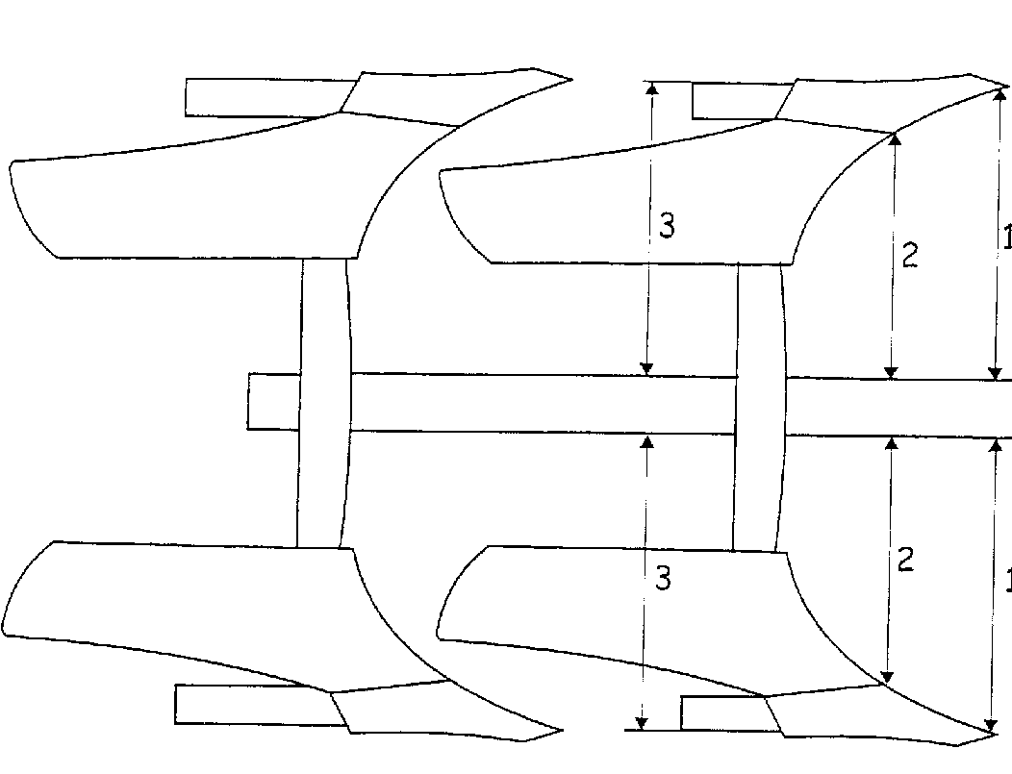

De afstand van de punt van het rister tot de ploegboom (1)
De afstand van de punt van de schaar tot de ploegboom (2)
De afstand van de onderkant van het zoolijzer tot de ploegboom (3)

afstand | maat | voorste ploeglichaam |  |  |  | tweede ploeglichaam |  |  |  | eventuele derde ploeglichaam
afstand | maat | onder |  | boven |  | onder |  | boven |  | onder |  | boven
schaarpunt - ploegboom | 1 |  | mm |  | mm |  | mm |  | mm |  | mm |  | mm
risterpunt - ploegboom | 2 |  | mm |  | mm |  | mm |  | mm |  | mm |  | mm
zoolijzer - ploegboom | 3 |  | mm |  | mm |  | mm |  | mm |  | mm |  | mm

    - Is de afstand van de punt van het rister to de ploegboom (maat 1) bij alle ploeglichamen gelijk?
Ja / nee
    - Vertonen de scharen slijtage?

Ja / nee

    - Zo ja, is er verschil in slijtage tussen de scharen?

Ja / nee

    - Hoe groot is de ondergreep?

……….. mm

    - Controleer of de afstanden van de risterpunten tot de ploegboom gelijk zijn.

Goed / fout

  - Meet van de onderste ploeglichamen de gevraagde maten op en vul deze in op de tabel.
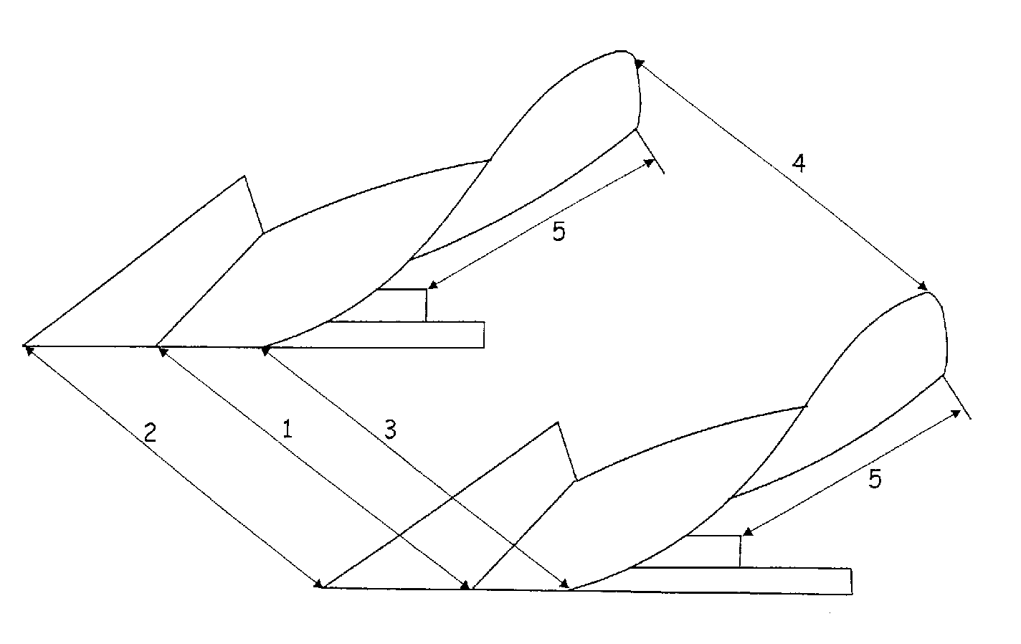
    - Meet de afstand tussen de punten van de risters (1)
    - Meet de afstand tussen de punten van de scharen (2)
    - Meet de afstand tussen de bovenkanten (voor) van de risters (3)
    - Meet de afstand tussen de bovenkanten (achter) van de risters (4)
    - Meet de afstand van het uiteinde van de risters tot de ploegzuil (5)

afstand | maat | Onderste ploeglichamen | Bovenste ploeglichamen
risterpunten | 1 | mm | mm
schaarpunten | 2 | mm | mm
bovenkanten voor | 3 | mm | mm
bovenkanten achter | 4 | mm | mm
rister - ploegzuil | 5 | mm | mm

    - Controleer of de afstand tussen de uiteinden van de onderste risters (4) gelijk is aan de afstand tussen de risterpunten (1)

Goed / fout

    - Controleer of de afstand van de uiteinden van de onderste risters tot de ploegzuil (5) gelijk is.

Goed / fout

    - Maak deze afstand zo nodig gelijk door het verdraaien van de ristersteun.
    - Controleer of de maten 1 t/m 4 aan elkaar gelijk zijn.

Goed / fout

    - Verklaar eventuele verschillen.

- Combinatie trekker / ploeg

Gewichtsoverdracht

Niet alleen moet de ploeg worden uitgelijnd zodat de ploeg goed spoort. Ook de gewichtsoverdracht bepaalt een deel van de trekkracht.

5.1 Teken de krachtlijnen van de trekstangen en de topstang.
  - Waar zit het snijpunt van de krachtlijnen van de trekstangen en de topstang in een ideale situatie ?
  - Is de topstang juist gemonteerd?

Ja / nee

  - Teken de stand van de topstang in de ideale situatie.

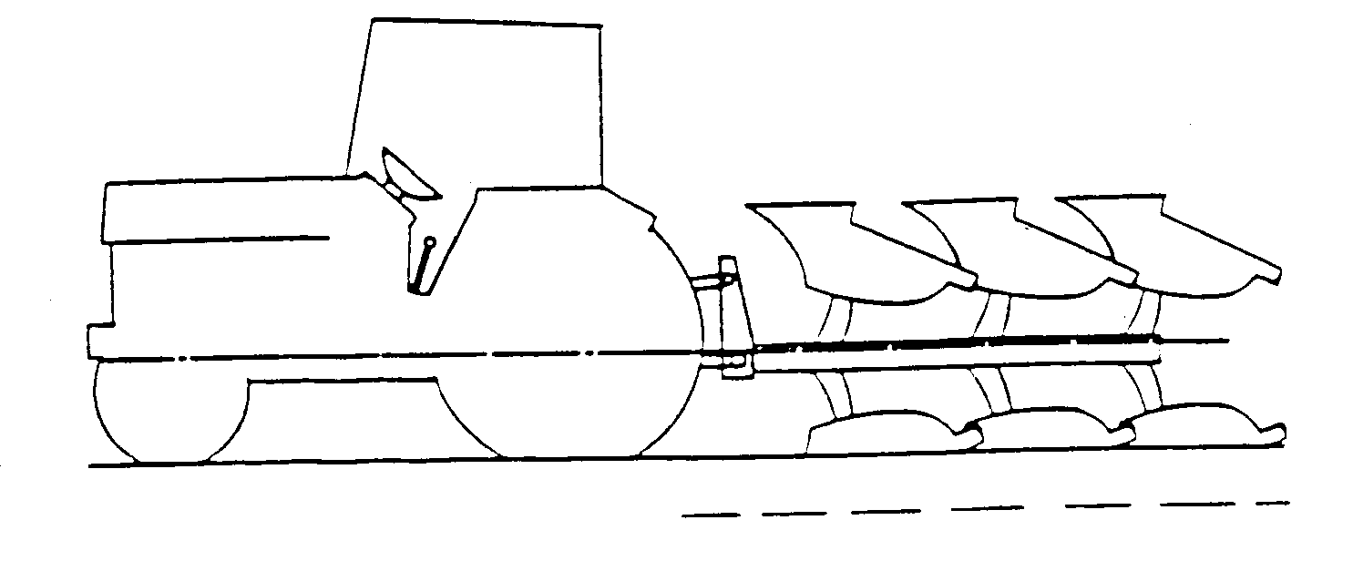
Treklijn

Bekijk aan de hand van het model Lemken Optiquick hoe de kop (bok) van de ploeg afgesteld moet worden achter de tractor om een ideale treklijn te verkrijgen.

  - Stel op het model de ploegbreedte en de treklijnverstelling juist in (voor een 2 schaar ploeg) en teken in onderstaande afbeelding de juiste krachtlijnen. Doe dit door de aanspanning te tekenen (topstang en trekstangen) en de juiste treklijn van de ploeg.

  - Beschrijf waarom de kop van de ploeg zo afgesteld dient te worden.

……………………………………………………………………………

……………………………………………………………………………
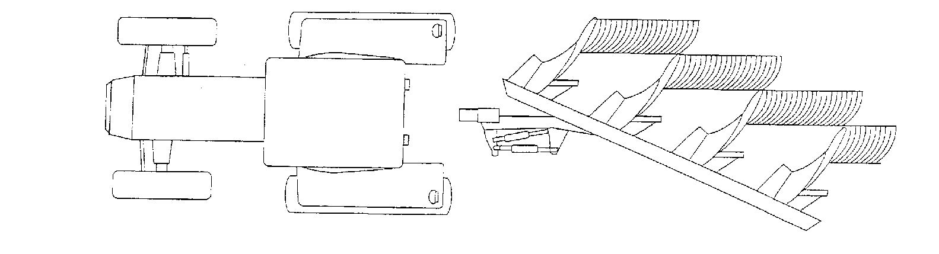
  - Stel op het model de ploegbreedte en de treklijnverstelling juist in (voor een 3 schaar ploeg) en teken in onderstaande afbeelding de juiste krachtlijnen. Doe dit door de aanspanning te tekenen (topstang en trekstangen) en de juiste treklijn van de ploeg.

  - Beschrijf waarom de kop van de ploeg zo afgesteld dient te worden.

……………………………………………………………………………

……………………………………………………………………………
  - Stel op het model de ploegbreedte en de treklijnverstelling juist in (voor een 4 schaar ploeg) en teken in onderstaande afbeelding de juiste krachtlijnen. Doe dit door de aanspanning te tekenen (topstang en trekstangen) en de juiste treklijn van de ploeg.
  - Beschrijf waarom de kop van de ploeg zo afgesteld dient te worden.

……………………………………………………………………………

……………………………………………………………………………
  - Het wiel wil nu tegen de trekstangen aan gaan lopen. Dit is niet de bedoeling. Hoe is dit op te lossen?

……………………………………………………………………………

……………………………………………………………………………

  - Waarom is de spoorbreedte van de tractor van belang bij het afstellen van de ploeg?
……………………………………………………………………………

……………………………………………………………………………

